Hugo Vicente Peligro

guía de instalación de odoo

**COMIENZO DE ODOO**

Se elige la última versión de Odoo. En este caso la 15

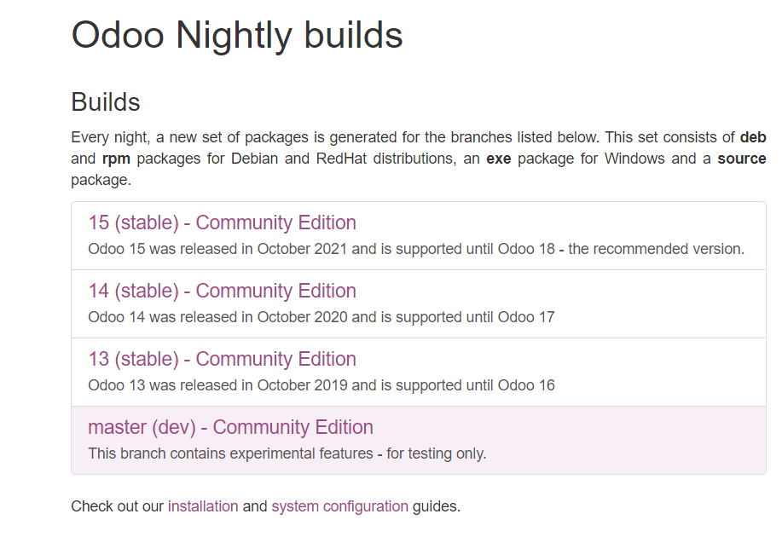

Y elegimos la idónea para nuestro sistema operativo

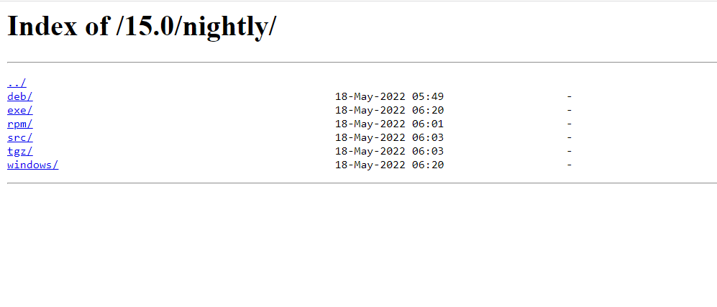Se elegiría la última versión. Y empezamos a descargar

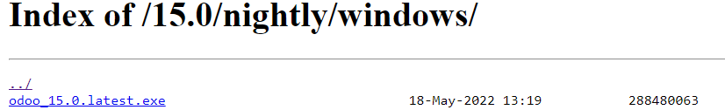

Esto es lo primero que sale cuando descargamos Odoo. Le damos a next.

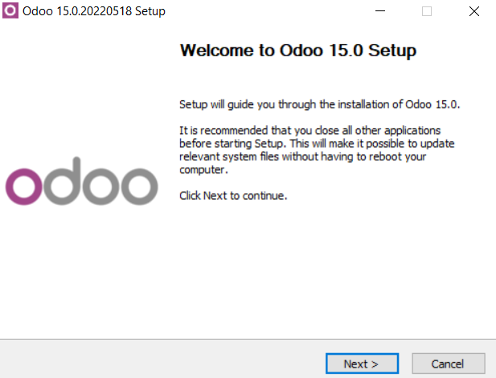

Se seleccionan estas dos opciones y se le da a next.

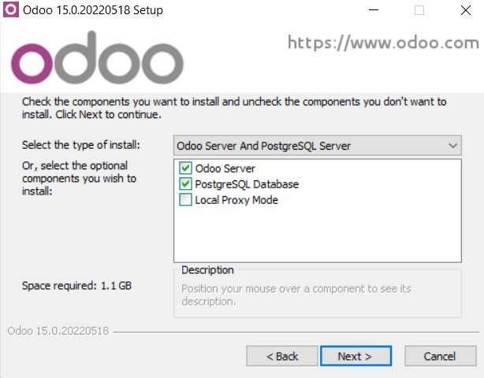

Configuramos el nombre de usuario y la contraseña para la base de datos PostgreSQL

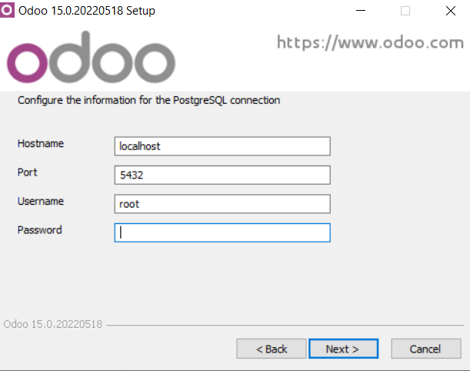

Comenzaría a instalarse

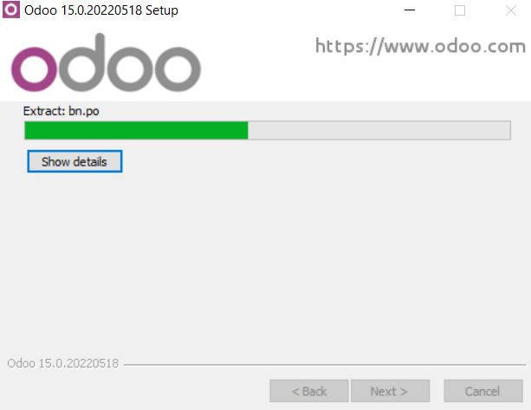

Así muestra que la instalación ha sido completada

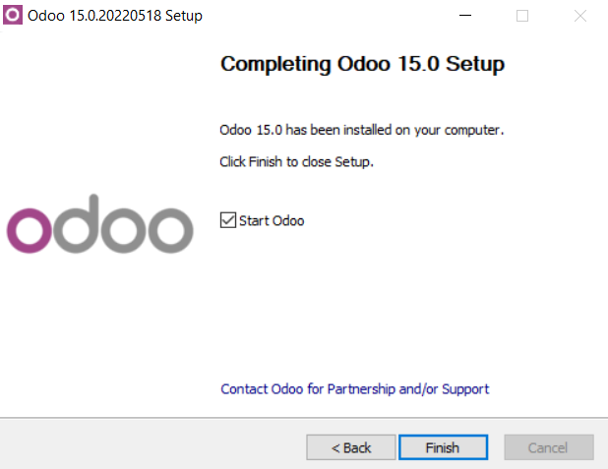

Al darle a finalizar, se carga en el navegador localhost:8069 y nos dice que creemos la base de datos

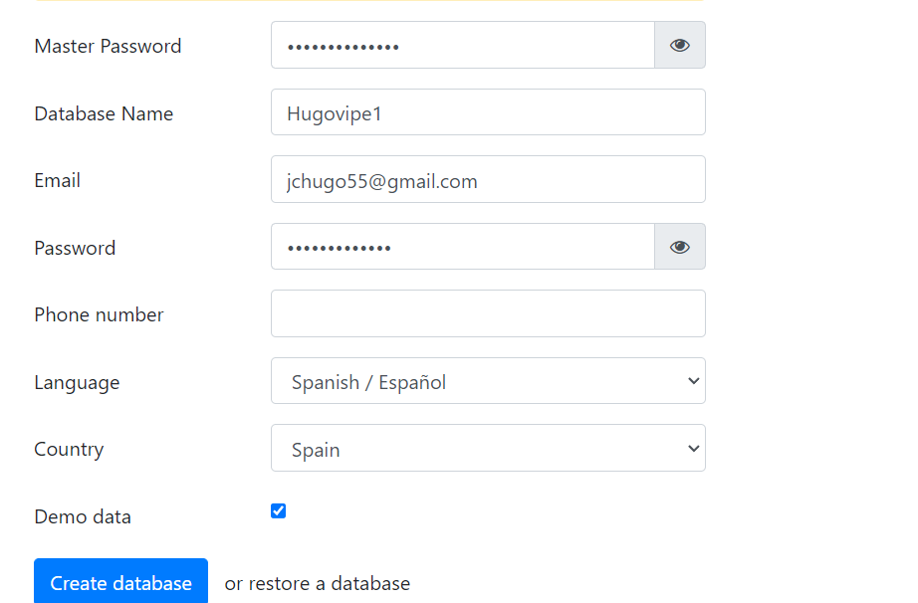

Ya estaríamos dentro. Y ya se podría descargar cualquier aplicación.

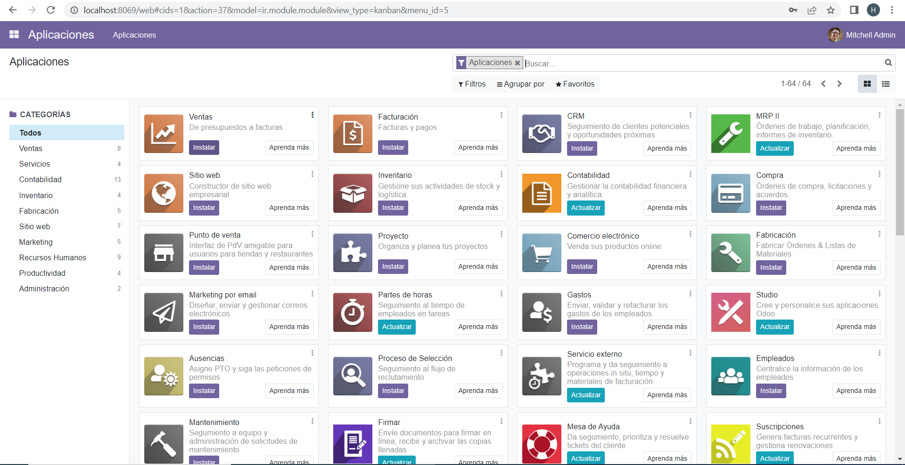

En mi caso he creado inventario, ya que me parece curioso el sector de la logística.

Seleccionamos productos y le damos a crear

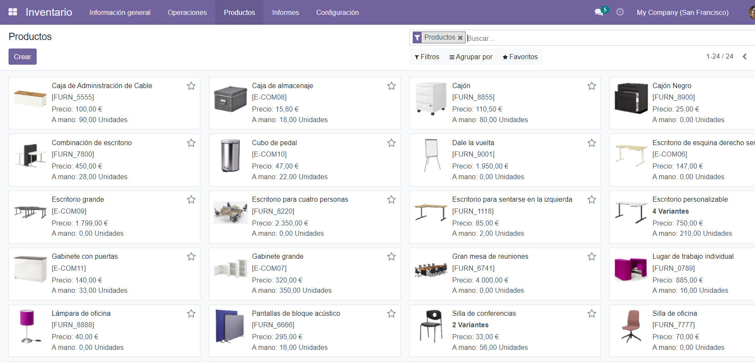

Creamos la siguiente camiseta para venderla en nuestra empresa de venta de ropa. Podemos configurar muchas cosas del producto para que la empresa este bien gestionada

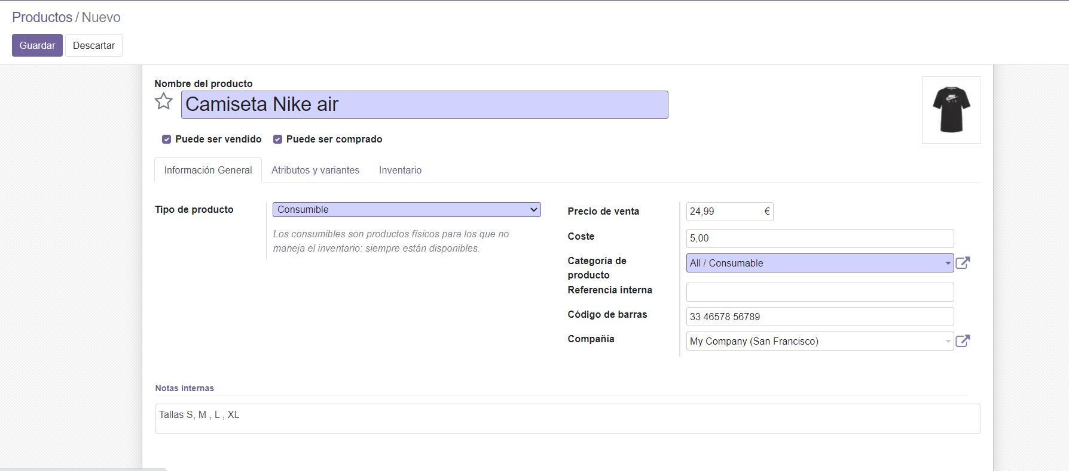

Podemos poner las características de el producto y como se almacenaría en almacén, etc. Le damos a guardar. Y por último se le da a crear. Con esto ya estaría el producto listo.

